LAMPIRAN

LAMPIRAN I
Standar Kompetensi dan Kompetensi Dasar

NO | STANDAR KOMPETENSI | KOMPETENSI DASAR
1. | MATEMATIKA  Melakukan penjumlahan bilangan 1 sampai 40. | - Melakukan penjumlahan bilangan  1 sampai 40

LAMPIRAN II
KISI-KISI INSTRUMEN PENELITIAN
Satuan Pendidikan : SLB – B YPPLB Cendrawasih Makassar
Mata Pelajaran : Matematika
Materi penelitian : Berhitung penjumlahan
Kelas/Smester : Dasar II/2

PEUBAH PENELITIAN | ASPEK YANG DINIAI | INDIKATOR | JENIS TES | NO  ITEM | JMLH ITEM
Berhitung penjumlahan melalui penerapan aktivitas meronce manik-manik bilangan 1 sampai 40 | Kemampuan dalam berhitung penjumlahan bilangan 1 sampai 40. | Mampu  Melakukan penjumlahan bilangan 1 sampai 40 | Tes Tertulis | 1 - 15 | 15
Jumlah |  |  |  |  | 15

LAMPIRAN III

RENCANA PELAKSANAAN PEMBELAJARAN
( RPP TEMATIK )

Satuan Pendidikan : SLB-B YPPLB CENDRAWASIH MAKASSAR

Mata Pelajaran : TEMATIK

Kelas/Semester : II B / Genap (2)

Tema : 7/ Peristiwa Alam
Sub Tema : 1/ Cuaca
Alokasi Waktu : 4 x 45 Menit ( 4 x Pertemuan )

KOMPETENSI INTI (KI)

KI 1 : Menerima dan menjalankan ajaran agama yang dianutnya
KI 2 : Memiliki perilaku percaya diri, teliti,kreatif, dan rasa ingin tau dalam berinteraksi dengan teman dan guru
KI 3 : Memahami pengetahuan faktual dengan cara mengamati, melihat, membaca, dan menanya berdasarkan rasa ingin tahu tentang peristiwa alam
KI 4 : Menyajikan pengetahuan factual dalam bahasa yang jelas, logis, dan sistematis, melalui karya yang estetis dalam tindakan yang mencerminkan perilaku anak yang beriman dan berakhlak mulia.

- KOMPETENSI DASAR

MATEMATIKA

  - Melakukan penjumlahan bilangan 1 - 20

BAHASA INDONESIA

2.1 Memahami isi teks puisi

IPA

3.1 Mengenal jenis-jenis cuaca

- INDIKATOR

MATEMATIKA

1.1.1 Mampu melakukan penjumlahan bilangan 1 - 20

BAHASA INDONESIA

2.1.1 Mampu menuliskan nama benda-benda yang ada dalam teks puisi sederhana berdasarkan gambar yang dipasang
IPA

3.2.1 Mampu menuliskan jenis-jenis cuaca berdasarkan gambar simbol cuaca yang dipasang

- Materi Pembelajaran

MATEMATIKA

Penjumlahan bilangan sampai 1 - 20

BAHASA INDONESIA

Memahami isi teks puisi sederhana

IPA

Memahami jenis-jenis Cuaca

D. Metode dan Pendekatan Pembelajaran

Metode : Observasi
Pendekatan : Saintifik ( Mengamati,Mengumpulkan informasi,dan Mencoba)

- Model dan metode Pembelajaran
- Model pembelajaran
Tematik
- Metode pembelajaran
- Demonstrasi
- Simulasi
- Resitasi/Pemberian Tugas

- Media, Alat, dan Sumber Pembelajaran
- Alat (Gunting ) dan Bahan Meronce ( Manik-manik, dan snar elastis bening )
- Gambar benda-benda yang terdapat dalam teks puisi ( Matahari,Bulan,Bintang )
- Gambar jenis-jenis cuaca ( Gambar Simbol Cuaca )
- Buku Paket Tematik guru ( Tema 7 )
- Buku Tematik Siswa
- Diri sendiri ( Siswa )

- Langkah – langkah Pembelajaran

No. | Kegiatan / waktu | fase | Langkah-langkah pelaksanaan pembelajaran
1 | Kegiatan awal  ( 5 menit ) | Persiapan | - Guru/peneliti membuka pembelajaran dengan memberi salam dan menanyakan kabar  - Guru/peneliti mengajak siswa untuk berdoa sebelum memulai kegiatan pembelajaran  - Guru/peneliti mengkondisikan dan memotivasi siswa agar siap untk belajar  - Guru/peneliti melakukan apersepsi sebagai awal komunikasi guru sebelum melakukan pembelajaran  - Guru/peneliti menyampaikan materi dan tujuan pembelajaran pada pertemuan tersebut dan ruang lingkup materi yang akan dipelajari yaitu cuaca
2 | Kegiatan inti  ( 35 menit ) | Eksplorasi | - Guru/peneliti menjelaskan tentang aktivitas meronce manik-manik ( mengenai alat,bahan,dan langkah-langkah dalam aktivitas meronce manik-manik )  - Guru/peneliti menyiapkan alat ( gunting) dan bahan (manik-manik yanhg bervariasi warna, dan snar elastis ) yang akan digunakan dalam aktivitas meronce manik-manik  - Guru/peneliti menjelaskan cara atau langkah-langkah aktivitas meronce manik-manik dalam proses belajar berhitung penjumlahan  - Secara bersamaan guru/peneliti mengajak anak untuk memperhatikan penjelasan secara berulang-ulang tentang angka dan cara menjumlahkan, kemudian peneliti menyebutkan angka tersebut dan anak menirukannya.  - Anak kemudian diajak untuk melihat,dan memperhatikan angka, brdasarkan soal yang diberikan,kemudian peneliti menjelaskan angka tersebut dan cara menjumlahkannya melalui aktivitas meronce manik-manik secara berulang-ulang.  - Selanjutnya anak melakukan penjumlahan dengan bantuan peneliti melalui aktivitas meronce manik-manik yang dipraktekkan secara berulang-ulang.  - Anak diajak untuk berlatih berhitung penjumlahan melalui aktivitas meronce manik-manik didepan ibu guru atau peneliti.  - Kemudian guru atau peneliti memberikan soal berhitung penjumlahan kepada anak yang akan dikerjakan oleh anak melalui aktivitas meronce manik-manik,tanpa bantuan guru atau peneliti  - Anak kemudian diajak untuk menyebutkan angka berdasarkan soal yang diberikan oleh guru atau peneliti  - Kemudian anak mulai mengerjakan soal berhitung penjumlahan yang telah diberikan melalui aktivitas meronce manik-manik.  - Selanjutnya guru atau peneliti membimbing anak mulai meronce manik-manik sesuai soal yang diberikan  - Anak mulai meronce berdasarkan soal,dan menghasilkan roncean pertama, roncean kedua, maupun roncean ketiga  - Roncean ketiga yang dihasilkan anak merupakan hasil penjumlahan dari hasil roncean pertama dan hasil roncean kedua
3 | Kegiatan akhir  ( 5 menit) | Komfirmasi | - Bersama dengan anak guru/peneliti menyimpulkan materi pembelajaran  - Guru/peneliti menyampaikan pesan moral pada anak  - Guru/peneliti menutup pelajaran dengan mengucapkan salam dan do’a

- Penilaian
  - Teknik Tes
- Tes perbuatan
- sebutkan berapa jumlah manik-manik pada hasil roncean pertama!
- Sebutkan berapa jumlah manik-manik pada hasil roncean kedua!
- Sebutkan berapa jumlah manik-manik pada hasil roncean ketiga !

2. Bentuk Instrument
- Isian

- Isilah titik-titik berikut sesuai dengan penjumlahan bilangan 1 – 20 yang tepat!
- 6 + 8 =………...
- 7 + 9 =………....
- 6 + 11 =…………
- 8 + 10 =………....
- 9 + 9 =…………
- 7 + 12 = …………
- 10 + 10 = …………

Jawaban Murid

Nama Murid : AC
Kelas/Smester : Dasar II/2
- Isilah titik-titik berikut sesuai dengan penjumlahan bilangan 1 – 20 yang tepat !
- 6 + 8 = 14
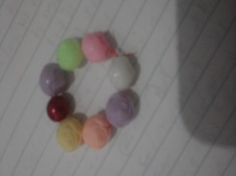
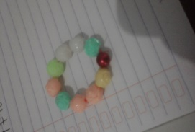

- 7 + 9 = 16
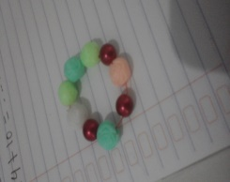
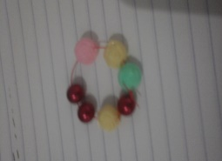

- 6 + 11 = 17
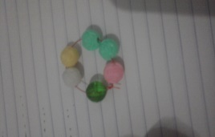

- 8 + 10 = 18

- 9 + 9 = 18
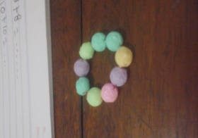
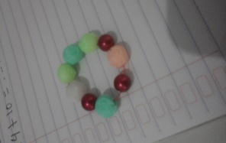

- 7 + 12 = 19
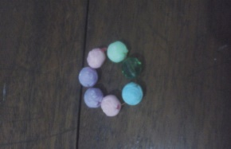

- 10 + 10 = 20
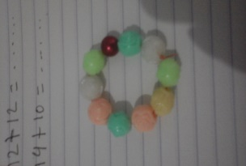

Jawaban Murid

Nama Murid : SN
Kelas/Smester : Dasar II/2

- 6 + 8 = 14
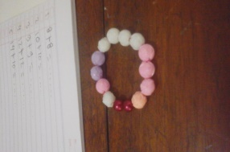
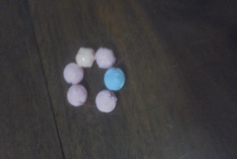

- 7 + 9 = 16
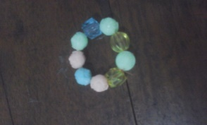

- 6 + 11 = 17

- 8 + 10 = 18
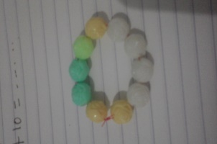

- 9 + 9 = 18

- 7 + 12 = 19
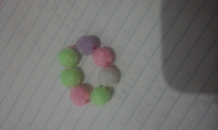

- 10 + 10 = 20

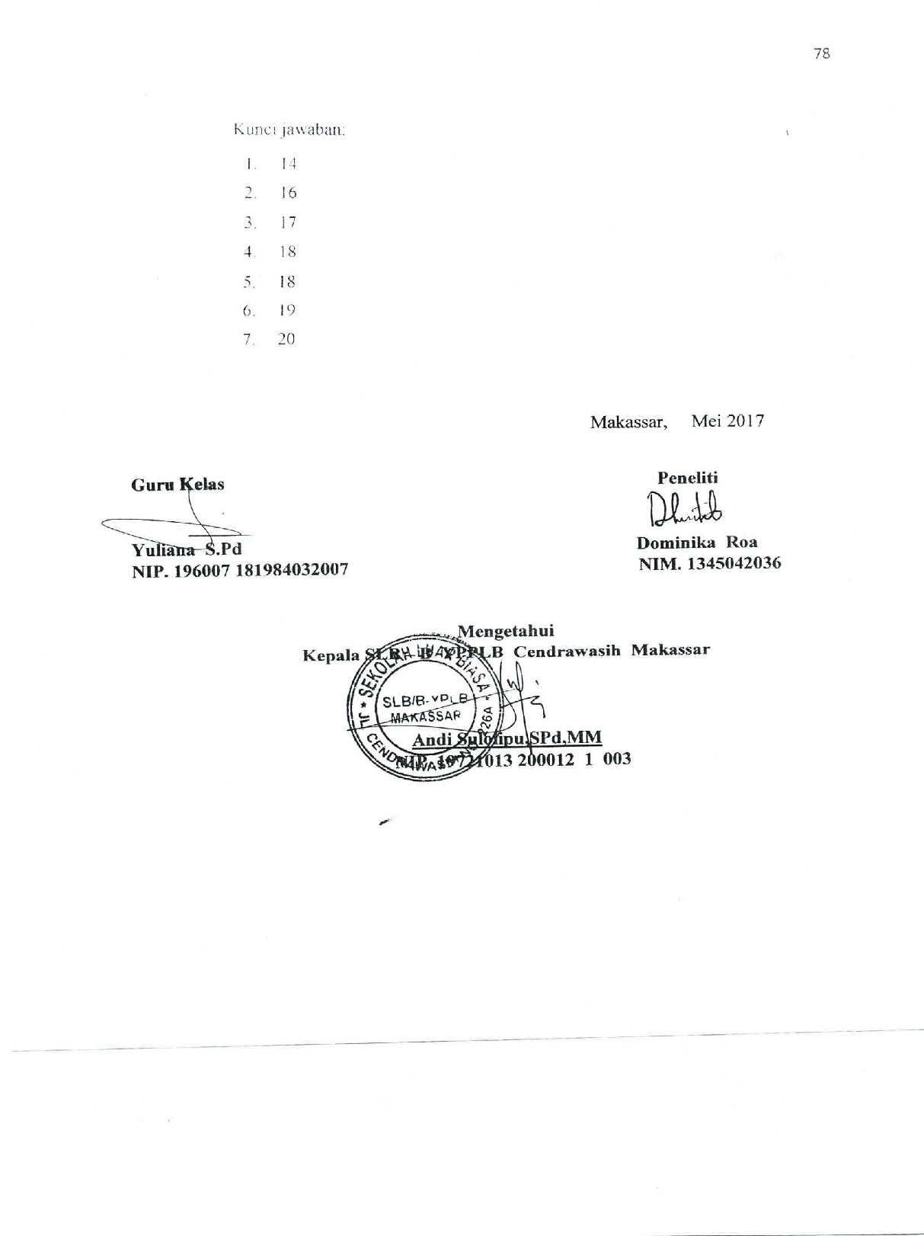

RENCANA PELAKSANAAN PEMBELAJARAN
( RPP TEMATIK )

Satuan Pendidikan : SLB-B YPPLB CENDRAWASIH MAKASSAR

Mata Pelajaran : TEMATIK

Kelas/Semester : II B / Genap (2)

Tema : 7/ Peristiwa Alam
Sub Tema : 1/ Cuaca di Sekitar
Alokasi Waktu : 4 x 45 Menit ( 4 x Pertemuan )

KOMPETENSI INTI (KI)

KI 1 : Menerima dan menjalankan ajaran agama yang dianutnya
KI 2 : Memiliki perilaku percaya diri, teliti,kreatif, dan rasa ingin tau dalam berinteraksi dengan teman dan guru
KI 3 : Memahami pengetahuan faktual dengan cara mengamati, melihat, membaca, dan menanya berdasarkan rasa ingin tahu tentang peristiwa alam
KI 4 : Menyajikan pengetahuan factual dalam bahasa yang jelas, logis dan sistematis, melalui karya yang estetis dalam tindakan yang mencerminkan perilaku anak yang beriman dan berakhlak mulia.

- KOMPETENSI DASAR

MATEMATIKA

  - Melakukan penjumlahan bilangan 20 - 40

BAHASA INDONESIA

2.1 Memahami isi teks cerita sederhana

IPA

  - Mengenal jenis-jenis cuaca di sekitar pada saat bermain

- INDIKATOR

MATEMATIKA

1.1.1 Mampu melakukan penjumlahan bilangan 20 - 40

BAHASA INDONESIA

2.1.1 Mampu menuliskan nama benda-benda yang ada dalam teks cerita sederhana berdasarkan gambar yang dipasang

IPA

3.2.1 Mampu menuliskan jenis-jenis cuaca di sekitar berdasarkan pengalaman saat bermain
- Materi Pembelajaran

MATEMATIKA

Penjumlahan bilangan sampai 20 – 40

BAHASA INDONESIA

Memahami isi teks cerita sederhana

IPA

Memahami jenis-jenis Cuaca di Sekitar pada saat bermain

- Metode dan Pendekatan Pembelajaran

Metode : Observasi
Pendekatan : Saintifik ( Mengamati, Mengumpulkan informasi,dan Mencoba)

- Model dan metode Pembelajaran
- Model pembelajaran
Tematik
- Metode pembelajaran
- Demonstrasi
- Simulasi
- Resitasi/Pemberian Tugas
- Media,Alat,dan Sumber Pembelajaran
  - Alat (Gunting ) dan Bahan Meronce ( Manik-manik, dan Tassi atau snar bening )
  - Gambar benda-benda yang terdapat dalam teks cerita sederhana ( layang-layang,balon,kincir angina,dan perahu kertas)
  - Gambar jenis-jenis cuaca ( Gambar Simbol Cuaca )
  - Buku Paket Tematik guru ( Tema 7 )
  - Buku Tematik Siswa
  - Diri sendiri ( Siswa )

- Langkah – langkah Pembelajaran

No. | Kegiatan / waktu | fase | Langkah-langkah pelaksanaan pembelajaran
1 | Kegiatan awal  ( 5 menit ) | Persiapan | - Guru/peneliti membuka pembelajaran dengan memberi salam dan menanyakan kabar  - Guru/peneliti mengajak siswa untuk berdoa sebelum memulai kegiatan pembelajaran  - Guru/peneliti mengkondisikan dan memotivasi siswa agar siap untk belajar  - Guru/peneliti melakukan apersepsi sebagai awal komunikasi guru sebelum melakukan pembelajaran  - Guru/peneliti menyampaikan materi dan tujuan pembelajaran pada pertemuan tersebut dan ruang lingkup materi yang akan dipelajari yaitu cuaca
2 | Kegiatan inti  ( 35 menit ) | Eksplorasi | - Guru/peneliti menjelaskan tentang aktivitas meronce manik-manik ( mengenai alat,bahan,dan langkah-langkah dalam aktivitas meronce manik-manik )  - Guru/peneliti menyiapkan alat ( gunting) dan bahan (manik-manik yanhg bervariasi warna, dan snar elastis ) yang akan digunakan dalam aktivitas meronce manik-manik  - Guru/peneliti menjelaskan cara atau langkah-langkah aktivitas meronce manik-manik dalam proses belajar berhitung penjumlahan  - Secara bersamaan guru/peneliti mengajak anak untuk memperhatikan penjelasan secara berulang-ulang tentang angka dan cara menjumlahkan, kemudian peneliti menyebutkan angka tersebut dan anak menirukannya.  - Anak kemudian diajak untuk melihat,dan memperhatikan angka, brdasarkan soal yang diberikan,kemudian peneliti menjelaskan angka tersebut dan cara menjumlahkannya melalui aktivitas meronce manik-manik secara berulang-ulang.  - Selanjutnya anak melakukan penjumlahan dengan bantuan peneliti melalui aktivitas meronce manik-manik yang dipraktekkan secara berulang-ulang.  - Anak diajak untuk berlatih berhitung penjumlahan melalui aktivitas meronce manik-manik didepan ibu guru atau peneliti.  - Kemudian guru atau peneliti memberikan soal berhitung penjumlahan kepada anak yang akan dikerjakan oleh anak melalui aktivitas meronce manik-manik,tanpa bantuan guru atau peneliti  - Anak kemudian diajak untuk menyebutkan angka berdasarkan soal yang diberikan oleh guru atau peneliti  - Kemudian anak mulai mengerjakan soal berhitung penjumlahan yang telah diberikan melalui aktivitas meronce manik-manik.  - Selanjutnya guru atau peneliti membimbing anak mulai meronce manik-manik sesuai soal yang diberikan  - Anak mulai meronce berdasarkan soal,dan menghasilkan roncean pertama, roncean kedua, maupun roncean ketiga  - Roncean ketiga yang dihasilkan anak merupakan hasil penjumlahan dari hasil roncean pertama dan hasil roncean kedua
3 | Kegiatan akhir  ( 5 menit) | Komfirmasi | - Bersama dengan anak guru/peneliti menyimpulkan materi pembelajaran  - Guru/peneliti menyampaikan pesan moral pada anak  - Guru/peneliti menutup pelajaran dengan mengucapkan salam dan do’a

- Penilaian

1. Teknik Tes
- Tes perbuatan
- sebutkan berapa jumlah manik-manik pada hasil roncean pertama!
- Sebutkan berapa jumlah manik-manik pada hasil roncean kedua!
- Sebutkan berapa jumlah manik-manik pada hasil roncean ketiga !

2. Bentuk Instrument
- Isian

- Isilah titik-titik berikut sesuai dengan penjumlahan bilangan 20 - 40 yang tepat!
  - 10 + 12 = …………
  - 11 + 13 = ………...
  - 14 + 14 = …………
  - 15 + 15 = …………
  - 16 + 16 = …………
  - 15 + 19 =…………
  - 18 + 18 = …………
  - 20 + 20 = …………

Jawaban Murid

Nama Murid : AC
Kelas/Smester : Dasar II/2

- 10 + 12 = 22

- 11 + 13 = 24

- 14 + 14 = 24

- 15 + 15 = 35

- 16 + 16 = 36

- 15 + 19 = 35
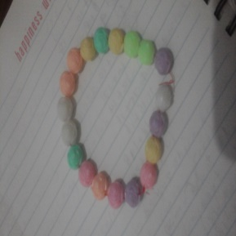

- 18 + 18 = 38
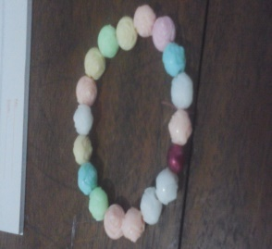

- 20 + 20 = 38
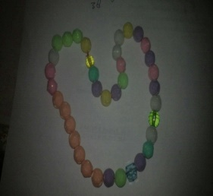

Jawaban Murid

Nama Murid : SN
Kelas/Smester : Dasar II/2

- 10 + 12 = 20

- 11 + 13 = 23

- 14 + 14 = 24
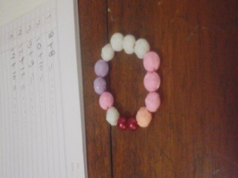

- 15 + 15 = 25
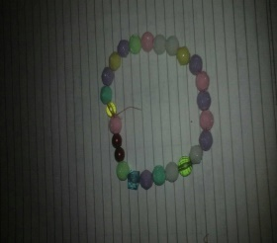

- 16 + 16 = 26
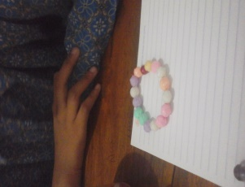

- 15 + 19 = 29

- 18 + 18 = 28
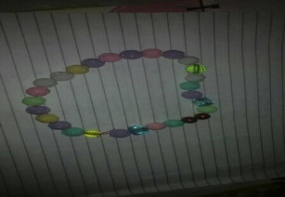

- 20 + 20 = 26
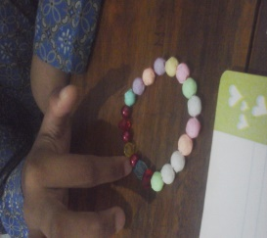

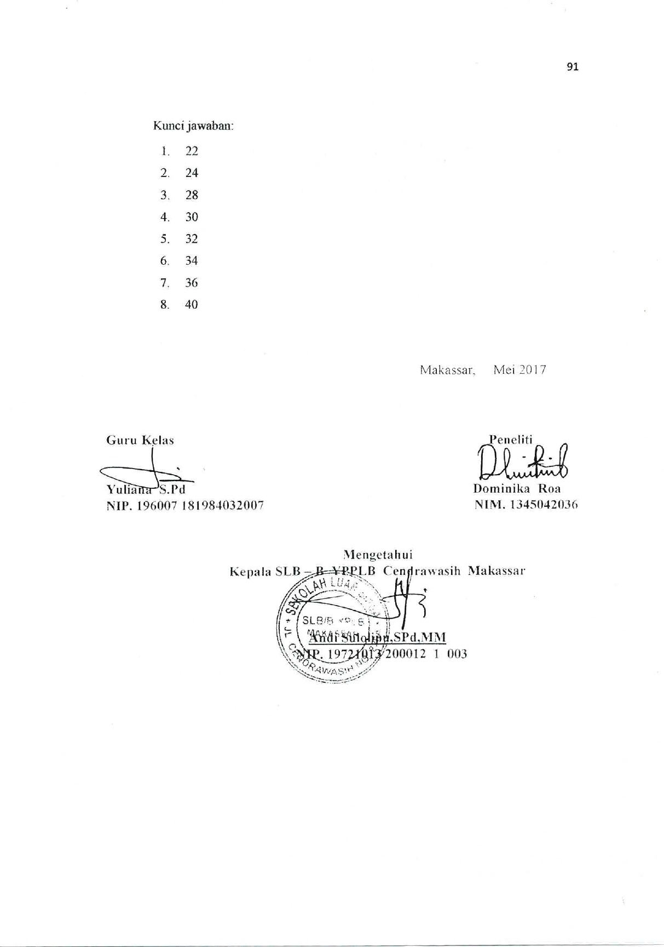

LAMPIRAN IV

FORMAT INSTRUMEN TES
Petunjuk!

- Bacalah soal-soal berikut ini dengan cermat !
- Kerjakan dengan benar !

- Isilah titik-titik berikut sesuai dengan penjumlahan bilangan 1 – 40 yang tepat!

- 6 + 8 =………...
- 7 + 9 =………....
- 6 + 11 =…………
- 8 + 10 =………....
- 9 + 9 =…………
- 7 + 12 = …………
- 10 + 10 = …………
- 10 + 12 = …………
- 11 + 13 = ………...
- 14 + 14 = …………
- 15 + 15 = …………
- 16 + 16 = …………
- 15 + 19 = ………....
- 18 + 18 = …………
- 20 + 20 = …………

LAMPIRAN V
INSTRUMEN BERHITUNG PENJUMLAHAN ANAK
TUNARUNGU KELAS DASAR II
( Tes Awal )

Satuan Pendidikan : SLB-B YPPLB Cendrawasih Makassar
Mata Pelajaran : Matematika
Materi penelitian : Penjumlahan bilangan 1 sampai 40
Kelas/Smester : Dasar II/2
Nama Murid : …………

Petunjuk!

- Bacalah soal-soal berikut ini dengan cermat !
- Kerjakan dengan benar !

- Isilah titik-titik berikut sesuai dengan penjumlahan bilangan 1 – 40 yang tepat !
- 6 + 8 =………...
- 7 + 9 =………....
- 6 + 11 =…………
- 8 + 10 =………....
- 9 + 9 =…………
- 7 + 12 = …………
- 10 + 10 = …………
- 10 + 12 = …………
- 11 + 13 = ………...
- 14 + 14 = …………
- 15 + 15 = …………
- 16 + 16 = …………
- 15 + 19 = ………....
- 18 + 18 = …………
- 20 + 20 = …………

INSTRUMEN TES BERHITUNG PENJUMLAHAN ANAK
TUNARUNGU KELAS DASAR II
( Tes Akhir )

Satuan Pendidikan : SLB-B YPPLB Cendrawasih Makassar
Mata Pelajaran : Matematika
Materi penelitian : Penjumlahan bilangan 1 sampai 40
Kelas/Smester : Dasar II/2
Nama Murid : …………

Petunjuk!

- Bacalah soal-soal berikut ini dengan cermat !
- Kerjakan dengan benar !

- Isilah titik-titik berikut sesuai dengan penjumlahan bilangan 1 – 40 yang tepat !
- 6 + 8 =………...
- 7 + 9 =………....
- 6 + 11 =…………
- 8 + 10 =………....
- 9 + 9 =…………
- 7 + 12 = …………
- 10 + 10 = …………
- 10 + 12 = …………
- 11 + 13 = ………...
- 14 + 14 = …………
- 15 + 15 = …………
- 16 + 16 = …………
- 15 + 19 = ………....
- 18 + 18 = …………
- 20 + 20 = …………

